HW1-1: 網格地圖開發
- 目標：開發一個大小為 nxn 的網格地圖，允許用戶指定維度 'n'（範圍從 5 到9），使用 Flask 網頁應用程式。
- 功能要求：
  - 用戶可以透過滑鼠點擊指定起始單元格（點擊後顯示為綠色）和結束單元格（點擊後顯示為紅色）。
  - 用戶可以設定 n-2 個障礙物，透過滑鼠點擊將這些單元格變為灰色。
HW1-2: 策略顯示與價值評估
- 目標：顯示每個單元格的隨機生成行動（上下左右箭頭）作為策略。
- 功能要求：使用策略評估推導出每個狀態的價值 V(s)。
-----------------------------------------------------------------------------------------------------

評分標準
HW1-1 網格地圖開發 60%
- 網格地圖功能完整性 30%
- 使用者界面友好性 15%
- 程式碼結構與可讀性 10%
- 網頁操作流暢度 5%
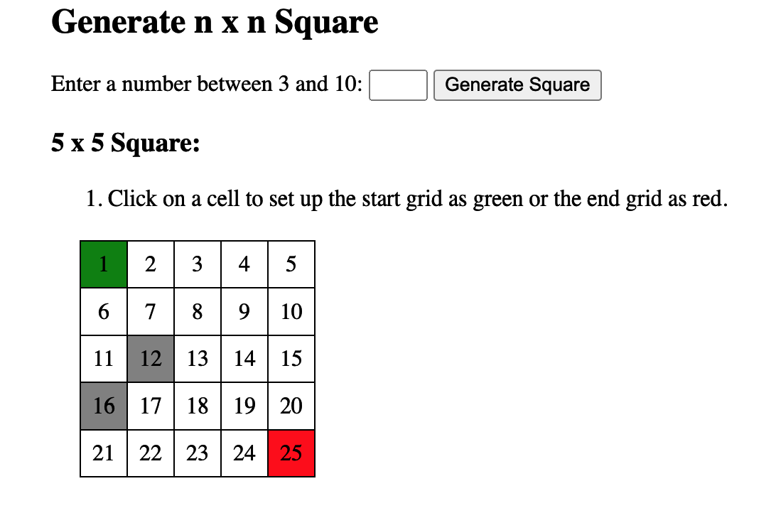

HW1-2 策略顯示與價值評估 40%
- 隨機生成行動顯示功能 20%。
- 策略評估的正確性 15%
- 程式碼結構與可讀性 5%
